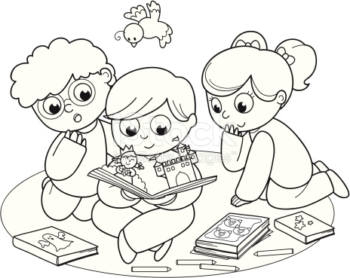
Ясли – это серьезно!
Адаптация детей
раннего возраста
при поступлении
в детский сад.

Совместная подготовка ребенка к посещению детского сада – залог успешной адаптации. Адаптивные возможности ребенка раннего и младшего дошкольного возрастов ограничены, поэтому резкий переход малыша в новую социальную ситуацию могут привести к эмоциональным нарушениям или замедлению темпа психофизического развития. Общая задача педагогов и прежде всего родителей – помочь ребенку по возможности безболезненно войти в жизнь детского сада.
Наличие у детей возможных навыков
(от 1 года 6 мес. до 2 лет)

Навыки самообслуживания:

самостоятельно ест ложкой, умеет пережевывать пищу;
перед едой моет руки;
пользуется носовым платком, салфеткой во время еды;
своевременно просится на горшок;
снимает расстегнутые, развязанные части одежды, обувь (шапку, варежки, носки) пытается одеваться;
узнает свои вещи;
совместно со взрослым складывает игрушки в ящик или пакет.

Индивидуальные особенности:
любит, когда читают книжки;
рассматривает картинки;
любит слушать музыку, рисовать, как умеет.
навыки общения:
понимает обращенную к нему речь;
по просьбе взрослого может оказать помощь: подать полотенце, принести ложку;
понимает слова «нельзя», «надо»;
любит играть с другими детьми, иногда пытается вступить в контакт;
обладает положительным опытом общения с посторонними взрослыми.
Игровая деятельность:
самостоятельно делает несложные постройки из кубиков;
повторяет в игре за взрослым увиденные действия;
выполняет знакомые движения под музыку;
играет с различными предметами, объединяя в одной игре два несложных действия (сажает куклу в коляску и катает);
использует в игре предметы –заменители (кружок вместо тарелки, палочка вместо ложки).

«Как помочь ребенку быстрее привыкнуть к детскому саду?»
- Старайтесь не нервничать, не показывать свою тревогу по поводу адаптации ребенка к детскому саду, он чувствует Ваши переживания.
- Придумайте ритуал прощания (чмокнуть в щечку, помахать рукой), а также ритуал встречи).
По возможности приводить малыша в ясли должен кто-то один, будь то мама, папа или бабушка. Так он быстрее привыкнет расставаться.
- В выходные дни резко не меняйте режим дня ребенка.
- Не отучайте ребенка от вредных привычек в адаптационный период (соска, качание).
- Создайте спокойную, бесконфликтную обстановку в семье.
- На время прекратите посещение с ребенком многолюдных мест, цирка, театра.
- Будьте терпимее к его капризам.
- «Не пугайте», не наказывайте детским садом.
- Уделяйте ребенку больше своего времени, играйте вместе, каждый день читайте малышу.
- Не скупитесь на похвалу.
- Эмоционально поддерживайте малыша: чаще обнимайте, поглаживайте, называйте ласковыми именами.
- Не обманывайте ребенка, забирайте домой вовремя, как пообещали.
- Разрешите малышу брать в детский сад любимые игрушки, предметы, напоминающие о доме.
- В присутствии ребенка избегайте критических замечаний в адрес детского сада и его сотрудников.
- Не обманывайте ребенка, забирайте домой вовремя, как пообещали.
- Разрешите малышу брать в детский сад любимые игрушки, предметы, напоминающие о доме.
- В присутствии ребенка избегайте критических замечаний в адрес детского сада и его сотрудников.

